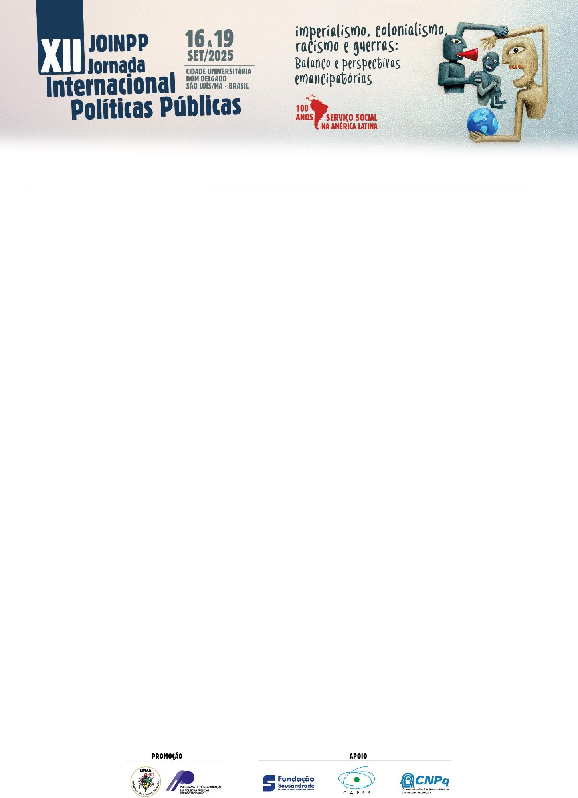

CRISE SOCIOAMBIENTAL NO MARAJÓ: Infância, Vulnerabilidades e Exclusão nos Territórios Amazônicos
Jaqueline Brito da Silva Sanches1 Vanessa de Souza Gama2

Resumo
Este trabalho busca compreender como as queimadas no Marajó comprometem o equilíbrio ecológico e afetam desproporcionalmente as populações humanas, sobretudo as infâncias. O objetivo geral é analisar os efeitos das queimadas na Amazônia marajoara, com foco nos impactos sobre as crianças. Os objetivos específicos são: (i) identificar causas e dinâmicas das queimadas; (ii) investigar seus efeitos sobre a saúde e os direitos das infâncias; e (iii) refletir sobre a atuação estatal, propondo estratégias baseadas na justiça socioambiental. Os resultados demonstram que as queimadas ocasionam diversos problemas ambientais, sociais, além de problemas à saúde, tais problemáticas afetam diretamente a vida da população marajoara e de forma mais acentuada as crianças, justamente por serem grupos mais vulnerabilizados, uma vez que ainda estão se desenvolvendo fisicamente e socialmente. Ressaltando que o aumento de queimadas, fragilizam o acesso e garantia de direitos das crianças que residem nos municípios marajoaras onde o fogo se alastra.
Palavras-chave: Palavra-chave 1; Infância Marajoara; 2. queimadas;
3. Crise Ambiental
Abstract
This study seeks to understand how the fires in Marajó compromise the ecological balance and disproportionately affect human populations, especially children. The general objective is to analyze the effects of the fires in the Marajó Amazon, with a focus on the impacts on children. The specific objectives are: (i) to identify the causes and dynamics of the fires; (ii) to investigate their effects on the health and rights of children; and (iii) to reflect on state action, proposing strategies based on socio-environmental justice. The results demonstrate that the fires

1 Assistente Social pela Secretaria de Meio Ambiente, Especialista em Direitos Humanos, Bacharela em Serviço Social pelo Campus Universitário do Marajó/Breves da Universidade Federal do Pará (CUMB/UFPA). Membra do grupo de Estudo em Direitos Humanos, Infancias e Diversidade na Amazônia(GEDHIDAM), como também Programa Direitos Humanos, Infâncias e Diversidades no Arquipélago do Marajó (DHIDAM) e Integrante do Programa Redes de Comunidades Riberinhas (PRCR), ambos vinculados a UFPA/CUMB Email: Jaquelinebritosanches@gmail.com
2 Assistente Social, especialista em Saúde Pública e Gestão de Projetos e Serviços Socias, pelo Centro Universitário Leonardo Da Vinci - UNIASSELVi. Graduada em Serviço Social pela Universidade Federal do Pará- Campus Universitário do Marajó-Breves. Atualmente faz parte do Programa Direitos Humanos, Infâncias e Diversidades no Arquipélago do Marajó (DHIDAM) e do Grupo de Estudos em Direitos Humanos, Infâncias e diversidades na Amazônia (GEDHIDAM) Email: Vanessa.gama.sg@gmail.com
1

cause several environmental and social problems, in addition to health problems. These problems directly affect the lives of the Marajó population and, more so, children, precisely because they are the most vulnerable groups, since they are still developing physically and socially. It is worth noting that the increase in fires weakens access to and guarantee of rights for children who live in the Marajó municipalities where the fires spread.
Keywords: Keyword 1; Marajó Childhood; 2. fires; 3. Environmental crisis

INTRODUÇÃO
A Amazônia brasileira tem enfrentado, nas últimas décadas, intensa degradação ambiental, impulsionada especialmente pela expansão das queimadas. No arquipélago do Marajó, ao norte da região amazônica, esse processo é agravado por desigualdades socioeconômicas históricas, precariedade das políticas públicas e exclusão de povos e comunidades tradicionais. As queimadas intensificadas geram impactos ambientais, sociais e sanitários, acentuando a vulnerabilidade local.
Este trabalho busca compreender como as queimadas no Marajó comprometem o equilíbrio ecológico e afetam desproporcionalmente as populações humanas, sobretudo as infâncias, mais expostas a riscos ambientais, sociais e de saúde. Historicamente negligenciado pela ausência do Estado, o Marajó exemplifica as desigualdades socioambientais presentes no Brasil.
O objetivo geral é analisar os efeitos das queimadas na Amazônia marajoara, com foco nos impactos sobre as crianças. Os objetivos específicos são: (i) identificar causas e dinâmicas das queimadas; (ii) investigar seus efeitos sobre a saúde e os direitos das infâncias; e (iii) refletir sobre a atuação estatal, propondo estratégias baseadas na justiça socioambiental.
A pesquisa adota uma abordagem crítica, de caráter exploratório fundamentada em autores que discutem sobre a questão ambiental na Amazônia e no Marajó. A metodologia inclui revisão bibliográfica interdisciplinar e análise de dados oficiais e de organizações locais, compreendendo que as questões ambientais estão imbricadas às estruturas históricas de desigualdade no país. O texto se organiza em

2

tópicos que abordam, inicialmente, as especificidades da Amazônia Marajoara e, em seguida, os efeitos das queimadas sobre a vida das crianças.

A CRISE SOCIOAMBIENTAL NO MARAJÓ

O Arquipélago do Marajó, localizado no estado do Pará, ocupa uma posição estratégica devido à influência do oceano Atlântico e da foz do rio Amazonas, formando um território de grande biodiversidade e sociodiversidade, constantemente alvo de interesses pela exploração de seus recursos naturais. Com mais de 630 mil habitantes distribuídos em 17 municípios (IBGE, 2024), o Marajó apresenta distinções internas: o Marajó da floresta (ocidental) e o Marajó dos campos (oriental), refletindo diferenças físicas, culturais e geopolíticas (Pacheco, 2024).
Segundo Pacheco (2024), a população marajoara é afro-indígena, fruto do encontro histórico entre povos africanos e indígenas, especialmente em contextos de trabalho como roças e fazendas, formando uma identidade étnica própria. Compreender essa origem é essencial para analisar as desigualdades e os efeitos do racismo ambiental vivenciados na região. Além de sua importância ecológica, o Marajó é um ponto estratégico da logística fluvial amazônica. O acesso a estados como Amapá e Amazonas depende da navegação pelos estreitos de Breves — rede de rios fundamental para a conectividade regional, mas também palco de violações de direitos, sobretudo contra crianças.
O território marajoara é marcado por intensos contrastes: embora seja uma potência em biodiversidade e riqueza cultural, enfrenta elevados índices de pobreza, expressando de forma evidente a questão social na região (Pacheco, 2024). Esses impactos atingem com mais força a população negra e pobre, acentuando a exclusão social. Indicadores do IDH revelam que os municípios marajoaras estão entre os mais pobres do país, o que dificulta a implementação de políticas públicas em áreas essenciais como educação, saúde, renda e meio ambiente.

3

A exclusão histórica do povo marajoara resulta da contínua espoliação de seus recursos naturais e humanos, configurando um projeto político de destruição ambiental e marginalização social. Na Amazônia marajoara, onde os recursos naturais sustentam a sobrevivência das populações locais, a crise ambiental — agravada por queimadas, desmatamento e poluição — compromete profundamente essa relação de dependência.
Em 2024, o Arquipélago do Marajó vivenciou com intensidade os efeitos das mudanças climáticas, revelando um cenário alarmante de vulnerabilidade ambiental. A região, composta por diversos municípios que integram um dos maiores arquipélagos fluvio-marítimos do mundo, foi palco de eventos climáticos extremos, como estiagens prolongadas, aumento das temperaturas, alterações nos ciclos das chuvas e elevação expressiva no número de queimadas. Esses eventos afetaram diretamente o equilíbrio ecológico da região e impactaram significativamente as populações tradicionais, cuja sobrevivência está profundamente vinculada ao uso sustentável dos recursos naturais.
É importante destacar que a ação humana desempenha um papel central nesse processo, especialmente por meio do avanço do desmatamento, da expansão desordenada do setor imobiliário e das queimadas criminosas, que têm se intensificado em diversas partes do arquipélago.
De acordo com matéria publicada pela revista eletrônica Cenarium (2024), o Ministério Público do Estado do Pará instaurou procedimento investigativo para apurar queimadas de grandes proporções nas proximidades da rodovia PA-154, no município de Cachoeira do Arari (PA). No entanto, essas práticas predatórias também atingem diretamente outros municípios, como Breves, Portel, Gurupá e Oeiras do Pará, que apresentam registros recorrentes e intensos de incêndios florestais.

4

Figura: Mapa das queimadas
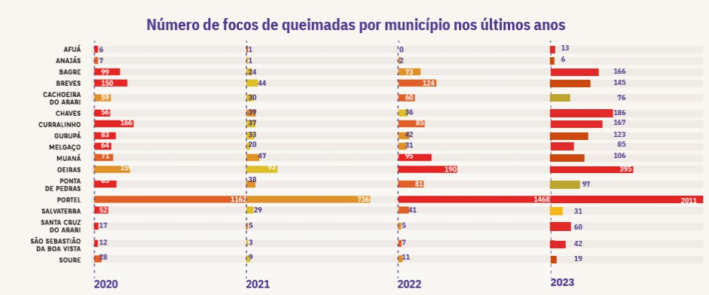Fonte: Observatório do Marajó, 2024.

De acordo com os dados apresentados no documento intitulado Mapa das Queimadas, elaborado pelo Observatório do Marajó, verifica-se que, nos últimos anos, houve um aumento significativo no número de focos de incêndio entre os municípios que compõem o Arquipélago do Marajó.
O estudo divulgado pelo Instituto Nacional de Pesquisas Espaciais (Inpe), por meio do Boletim Técnico Mensal de Monitoramento de Focos de Fogo, referente aos meses de outubro e novembro de 2024, demonstra que o município de Portel liderou o ranking dos dez municípios com maior incidência de queimadas no Brasil. A cidade enfrenta o avanço da urbanização desordenada com a pavimentação da rodovia PA- 368, conhecida como Transmarajó, que, embora prometa trazer progresso à região, tem resultado, na prática, em intensa degradação da biodiversidade territorial e no aumento da violência.
Essas práticas, motivadas por interesses econômicos e agravadas pela ausência de fiscalização ambiental eficaz, têm contribuído para o agravamento de uma crise socioambiental de grandes proporções. Nesse contexto, observam-se o aumento da insegurança alimentar, a perda de biodiversidade, o comprometimento das fontes hídricas e o surgimento de doenças respiratórias — especialmente entre

5

crianças e idosos, que compõem os grupos mais vulneráveis aos efeitos da degradação ambiental.

INFÂNCIA MARAJOARA EM RISCO: IMPACTOS DIRETO INDIRETO DAS QUEIMADAS

Discutir a infância na Amazônia marajoara significa reconhecer que, neste vasto território, existem crianças e adolescentes cujas formas de viver e perceber a infância possuem especificidades próprias. Para além disso, torna-se necessário demarcar as singularidades que permeiam suas experiências locais, a fim de compreendermos como as expressões da questão social, manifestas no território marajoara, impactam o desenvolvimento infantil.
Nesse sentido, a infância no Marajó está intrinsecamente relacionada ao território e à natureza, considerando que a região abriga uma vasta biodiversidade, além de saberes e culturas locais que tornam esse espaço singular.
Contudo, um território tão rico em diversidade natural também enfrenta sérios problemas ambientais, que afetam diretamente a vida das crianças e adolescentes marajoaras. Entre esses desafios, destacam-se os avanços das queimadas na região e seus efeitos sobre as condições necessárias para uma vivência plena da infância. As queimadas, juntamente com outros impactos socioambientais, comprometem de forma direta e indireta o bem-estar e o desenvolvimento integral de meninas e meninos que vivem na região.
Com a chegada do verão amazônico e a redução das chuvas, o território marajoara tende a apresentar um clima mais seco e temperaturas elevadas, o que o torna propenso à intensificação das queimadas e ao aumento dos focos de incêndio.
De acordo com o Observatório do Marajó (2024), diversos fatores contribuem para a proliferação desses incêndios na região, destacando-se:
6

As causas das queimadas são tanto de fatores ambientais decorrentes da seca e falta de chuvas, como de fatores humanos, decorrentes principalmente de queimadas criminosas e acidentes, resultantes da falta de fiscalização, campanhas de conscientização local, capacitações sobre boas práticas de queima da roça e roçados, dentre outros. (OBSERVATÓRIO DO MARAJÓ, p. 2, 2024)

As queimadas ocasionam diversos problemas ambientais, sociais, além de problemas à saúde, tais problemáticas afetam diretamente a vida da população marajoara e de forma mais acentuada as crianças, justamente por serem grupos mais vulnerabilizados, uma vez que ainda estão se desenvolvendo fisicamente e socialmente.
A medida em há um aumento no número de focos de queimadas na região marajoara, consequentemente há um aumento de crianças que estão com seus direitos negados, uma vez que o aumento de queimadas, fragilizam o acesso e garantia de direitos das crianças que residem nos municípios marajoaras onde o fogo se alastra. Desse modo, direitos fundamentais para o desenvolvimentos de crianças e adolescentes marajoaras estão sendo violados, dentre os quais destacamos o direito à saúde, direito ao meio ambiente, direito à educação e o direito ao lazer. São direitos essenciais para garantirmos o direito de ser uma criança marajoara.
De acordo com o Ministério da Saúde (2021), as queimadas ocasionam sérios problemas à saúde infantil, uma vez que o ar poluído emitido pelas queimadas, possuem substâncias poluentes altamente nocivas à saúde humana, ocasionando diversos efeitos, tais como:
- Aumento de sintomas respiratórios e de doenças respiratórias em crianças.
- Diminuição da função pulmonar em crianças.
- Incremento e piora dos ataques de asma em asmáticos.
- Elevação de casos de câncer.
- Prejuízo ao raciocínio e à percepção, cefaleia, diminuição dos reflexos, redução da destreza manual e sonolência.
- Fadiga e dor no peito. Em alta concentração, pode levar à asfixia e à morte.
- Recém-natos de baixo peso.
- Aumento de mortes fetais.
- Aumento de doenças cardiovasculares.
- Acréscimo nas internações por pneumonia. (MINISTÉRIO DA SAÚDE, 2021)

7

Dessa forma, as crianças ficam ainda mais suscetíveis aos efeitos desses poluentes. Crianças que ainda nem nasceram já têm seu direito à saúde violado, sendo-lhes negado também o direito à vida, uma vez que a contaminação do ar decorrente das queimadas afeta mulheres gestantes, provocando, inclusive, a morte fetal.
Com a proliferação das queimadas, as crianças são submetidas ao isolamento social, ficando privadas do convívio e da interação com a comunidade local. Além disso, têm seu acesso às políticas e serviços públicos essenciais ao pleno desenvolvimento da infância comprometida. Nesse sentido,
A ausência da infraestrutura e dos serviços públicos necessários para a plena realização dos direitos na infância e na adolescência – escolas, serviços de saúde básica, espaços de assistência e proteção social, espaços de recreação e socialização etc. –, associada ao aumento de eventos climáticos extremos, expõe meninos e meninas desproporcionalmente às mudanças no meio ambiente. (UNICEF, p. 7, 2022)

Essa falta de suporte estrutural dificulta o acesso a cuidados preventivos e respostas rápidas diante dos impactos socioambientais, aumentando a vulnerabilidade dessas populações. Consequentemente, as crianças tornam-se ainda mais suscetíveis aos efeitos nocivos dos poluentes ambientais. Dessa forma, a fragilidade do sistema público e o contexto ambiental adverso se combinam para agravar as violações de direitos fundamentais na infância.
Como destaca o relatório O Ar é Insuportável (2020, p. 48), “o direito à saúde vai além do acesso a cuidados médicos e abrange determinantes básicos da saúde, como as condições ambientais. O acesso ao ar limpo, por exemplo, é necessário para o gozo do direito à saúde e do direito à vida.”
Não é possível dissociar meio ambiente e saúde, pois os impactos ambientais repercutem diretamente na saúde humana. Nesse sentido, ao falarmos de infância, referimo-nos a uma fase de desenvolvimento na qual o corpo está em formação e
8

depende de nutrientes adequados. Assim, a degradação ambiental compromete esses elementos essenciais, afetando diretamente a saúde das crianças e resultando no aumento de doenças e situações emergenciais.
Destacam-se também os efeitos das queimadas no cotidiano das crianças, impactando o direito ao lazer e à educação. Com o avanço das queimadas e a intensificação da fumaça na região, as crianças ficam impossibilitadas de sair de casa para brincar ou estudar, chegando até mesmo a fechar janelas e portas para se proteger dos danos causados pela poluição do ar.
Com a proliferação das queimadas, as crianças são submetidas ao isolamento social, ficando privadas do convívio e da interação com a comunidade local. Além disso, têm seu acesso às políticas e serviços públicos essenciais ao pleno desenvolvimento da infância comprometida. Nesse sentido,
Grupos com menos recursos financeiros e sociais, privados de investimentos públicos adequados, são menos capazes de promover adaptações e, portanto, estão mais expostos às mudanças no padrão de chuvas e/ou nas temperaturas. Os mais pobres vivem com mais frequência em áreas mais expostas a desastres, que se tornam cada vez mais frequentes e mais intensos. (UNICEF, p. 84, 2022)

Crianças e adolescentes são os grupos que mais sofrem com os efeitos das queimadas, pois, como destaca o UNICEF (2022, p. 7), “considerando todas as pessoas que vivem hoje no planeta, crianças e adolescentes são, por óbvio, aquelas que irão conviver por mais tempo com os impactos da crise climática”. No entanto, apesar de serem os principais afetados e os que enfrentarão por mais tempo esses desafios, ainda não são plenamente reconhecidos pela sociedade como agentes de mudança capazes de transformar a realidade do território marajoara.
Diante disso, torna-se necessário incentivar e fortalecer o protagonismo de crianças e adolescentes na tomada de decisões que interferem diretamente no espaço de suas vivências. É fundamental reconhecer meninas e meninos marajoaras como público prioritário das políticas públicas socioambientais. Para além disso, é
9

imprescindível criar condições para que participem ativamente da formulação e implementação dessas políticas, por meio da criação de espaços de escuta e acolhimento, que sobretudo lhes permitam expressar suas ideias e opiniões.

CONCLUSÃO

Diante desse panorama, é importante destacar como as questões ambientais estão entrelaçadas com os aspectos sociais e de saúde, afetando diretamente a vida das crianças, o que torna urgente repensar os modelos de desenvolvimento e progresso pautados para o Marajó. Além disso, a ocupação territorial que historicamente tem causado profundas desigualdades e violências socioambientais precisa ser considerada nesse contexto.
Nesse sentido, as queimadas, cada vez mais frequentes e intensas, não são fenômenos naturais ou acidentais, mas expressões de um modelo predatório de uso da terra, impulsionado por interesses econômicos, negligência estatal e ausência de políticas ambientais eficazes.
Seus efeitos devastadores atingem com maior intensidade as populações tradicionais, historicamente marginalizadas, evidenciando a seletividade e agressividade dos impactos climáticos, que resultam na degradação dos ecossistemas, na perda da biodiversidade, na poluição do ar e na insegurança alimentar decorrente da destruição das fontes naturais de subsistência.
As cidades do Marajó, onde a população enfrenta os piores índices de desenvolvimento humano, enfrenta graves desafios sociais, como pobreza extrema, falta de saneamento básico, educação precária e assistência à saúde limitada. Nesse contexto, as queimadas agravam ainda mais a vulnerabilidade social, afetando especialmente as crianças, que estão em fase de desenvolvimento e são mais suscetíveis aos impactos da poluição e da insegurança ambiental.

10

Além disso, as queimadas contribuem para o agravamento das mudanças climáticas locais, alterando o regime de chuvas, empobrecendo os solos e comprometendo o equilíbrio dos ecossistemas, ameaçando não apenas o presente, mas também as gerações futuras.
É imprescindível reconhecer e apoiar o papel das comunidades locais como guardiãs da floresta e protagonistas na defesa de seus modos de vida. Assim, enfrentar as queimadas no Marajó não é apenas uma questão ecológica, mas uma luta por dignidade, equidade e sobrevivência. Garantir um ambiente saudável é assegurar o direito à vida com justiça, especialmente para aqueles que, há muito tempo, têm esse direito negado.
Portanto, promover a justiça socioambiental na região exige medidas urgentes de combate às queimadas, fiscalização rigorosa, responsabilização dos agentes causadores e, sobretudo, o fortalecimento das políticas públicas voltadas à proteção dos territórios tradicionais.

REFERÊNCIAS
BRASIL. Ministério da Saúde. Secretaria de Vigilância em Saúde. Departamento de Saúde Ambiental, do Trabalhador e Vigilância das Emergências em Saúde Pública. Queimadas e incêndios florestais : atuação da vigilância em saúde ambiental [recurso eletrônico] / Ministério da Saúde, Secretaria de Vigilância em Saúde, Departamento de Saúde Ambiental, do Trabalhador e Vigilância das Emergências em Saúde Pública. – Brasília : Ministério da Saúde, 2021.

Human Rights Watch (HRW), instituto de Estudos para Políticas de Saúde (IEPS), Instituto de Pesquisa Ambiental da Amazônia (IPAM). O ar é insuportável” Os impactos das queimadas associadas ao desmatamento da Amazônia brasileira na saúde. 2020.

INSTITUTO BRASILEIRO DE GEOGRAFIA E ESTATÍSTICA (IBGE). População
estimada dos municípios brasileiros, 2024.
INSTITUTO NACIONAL DE PESQUISAS ESPACIAIS (INPE). Boletim mensal do
Programa Queimadas: monitoramento e risco de queimadas e incêndios florestais.
Plano Orçamentário 20V9.0002 – Ação 20V9 do Governo Federal, inserido no
11

Programa 2050 – Mudança do Clima, PPA 2020–2023. São José dos Campos: INPE. Disponível em: https://queimadas.dgi.inpe.br. Acesso em: 22 jun. 2025.
LEGAL POLICY BRIEF. O direito das crianças e dos adolescentes à natureza e a um ambiente saudável. São Paulo: Instituto Alana, 2022.
OBSERVATÓRIO DO MARAJÓ. Recomendações de boas práticas para enfrentamento de emergências climáticas no Marajó. 2024.
PACHECO, Agenor Sarraf. Marajó – O coração da Amazônia: afroindígenas e agostinianos em práticas interculturais no regime das águas. Manaus: Editora Valer, 2024
REVISTA CENARIUM. MP do Pará investiga queimadas no Marajó e cobra ações efetivas. Disponível em: https://revistacenarium.com.br/mp-do-para-investiga- queimadas-no-marajo-e-cobra-acoes-efetivas/. Acesso em: 22 jun. 2025.
UNICEF. Crianças, adolescentes e mudanças climáticas no brasil. 2022

12

